Rayleigh–Bénard 对流的扩散先验稀疏观测同化实验报告
项目：Reconstruction Diffusion Assimilation（rdda）。本文档描述实验设置、同化方法、对照方案与全部实验结果。所有结果均来自孪生实验（观测为真值的随机抽样），所有数字均取自 outputs/ 下的结果文件，下文逐项给出来源。

1 研究目的
在只有约 1% 的稀疏观测、且数值模式存在模型误差的条件下，得到既贴合观测、又符合物理的完整流场分析场。本文方法的思路是：用一个只学习"流场长什么样"的无条件扩散模型作为先验，用数值求解器把上一帧的分析场推进到当前帧作为背景场，再把背景场与当前帧稀疏观测一起，作为似然引导项放进扩散后验采样（DPS）中，逐帧循环。要回答的问题有四个：
- 背景场 + 稀疏观测联合同化，相比只用稀疏观测直接重建，误差降低多少？
- 与经典的集合卡尔曼滤波（EnKF）相比，误差如何？
- 同化之后是否破坏了方程的平衡？用速度场的散度来衡量。
- t=0 的初值含有不同程度的噪声时，同化结果是否受影响？

2 物理问题与数据

2.1 控制方程
二维 Rayleigh–Bénard 对流，Boussinesq 近似、无量纲形式，状态为浮力 b 与速度 u = (u_x, u_z)（b 是浮力，不是原始温度）：
∇·u = 0
∂b/∂t − κ ∇²b = − u·∇b
∂u/∂t − ν ∇²u + ∇p − b e_z = − u·∇u
κ = (Ra·Pr)^(−1/2), ν = (Ra/Pr)^(−1/2)
边界条件：x 方向周期（长度 L_x = 3）；z 方向为上下壁面（L_z = 1），b(z=0) = 1、b(z=L_z) = 0，壁面上速度为 0（无滑移）。真实流动取 Ra = 1×10⁵、Pr = 1。方程由 Dedalus v3 求解：x 方向 Fourier、z 方向 Chebyshev，网格 72 × 24（z 方向为 Chebyshev–Gauss 非均匀节点），去混叠因子 1.5，时间步长 dt = 0.01，RK222 时间推进。源码：src/rdda/solver/rb_equations.py。

2.2 数据集与时间尺度
- 数据生成：200 个随机种子，每个种子从"线性静力 b(z) + 壁面处为零的随机扰动（幅度 0.1）、速度为零"的初值出发，每 35 个求解器步保存一帧，共 220 帧；丢弃前 120 帧（t < 42，瞬态），每个 case 保留 100 帧。
- 一帧 = 35 个求解器步 = 0.35 个无量纲时间单位；一个 case 的 100 帧 = 3500 个求解器步 = 35 个无量纲时间单位。
- 数据划分：训练 / 验证 / 测试 = 160 / 20 / 20 个 case。验证 case 只用于调参，测试 case 只用于出结果；本文用测试 case 0、1、2。
- 通道：(b, u_x, u_z)，每个 case 形状为 (100, 72, 24, 3)。
- 统计性质（长时间真值，测试 case 对应的轨迹再往后积分到 520 帧，取瞬态之后 400 帧）：动能约 0.0276、b 的标准差约 0.257，在 400 帧内基本不变，帧间变化约 0.0127 也不变。即流动处于统计意义上的稳态，但流场每帧都在演化，不是固定点。

2.3 数值求解器与模型误差
背景场由 Dedalus 求解器产生，但模型参数故意与真值失配：背景模型取 Ra = 5×10⁴，真值为 1×10⁵。这是本实验唯一的模型误差来源，误差由求解器自身产生，不是人为往数据里加噪声。从真值出发只预报一帧，误差约 0.01；在循环中误差逐帧累积，纯预报（不同化）的误差最终涨到约 0.055。每帧预报的做法：取上一帧分析场，先对速度做流函数投影（在壁面处为零的 Chebyshev 基下最小二乘拟合，使速度近似无散度并满足壁面条件），压力与 tau 项置零，重启求解器后推进 35 步。这不是严格的 restart。

3 同化方法

3.1 无条件扩散先验
先验 p_θ(X) 是一个无条件扩散模型（VP-cosine 噪声调度，U-Net 去噪网络，基础通道数 16），训练时只输入完整流场快照，不带观测、背景场和时间。训练设置：200 个 epoch，每卡 batch 32，学习率 1×10⁻⁴，4 卡训练，输入按训练集逐通道均值和标准差归一化。权重：outputs/rb_prior_4gpu/best.pt。

3.2 逐帧循环同化（方案 A）
第 t 帧的流程如下：
- 背景场：背景[t] = Dedalus(分析场[t−1])，Ra = 5×10⁴，推进 35 步（第 0 帧没有背景，只用观测）。
- 后验采样：以背景[t] 与观测[t] 为似然项做 DPS 引导采样（采样从纯噪声起，100 个去噪步，8 个样本）。每个去噪步用当前对干净场的估计与观测、背景的偏差的梯度引导采样。
- 分析场：取 8 个样本的均值作为分析场[t]。
- 不做硬观测覆盖：观测点上的分析值也由采样给出，不被观测值直接覆盖（DPS 与 EnKF 一致）。
DPS 参数（在验证 case 上选定）：背景误差尺度 bg_std = 0.3、引导强度 dps_rate = 2、观测误差尺度 obs_std = 0.05。观测是无噪声真值，所以 obs_std 只是似然的权重，不是噪声水平。

3.3 观测
- 观测比例 1%：72 × 24 = 1728 个格点中随机取 17 个位置，位置在整个实验中固定（同一掩码）。
- 三个通道（b, u_x, u_z）在这 17 个位置同时被观测，观测值为无噪声的真值。
- 观测频率：主对比中每一帧（35 个求解器步，0.35 时间单位）进一次观测；另有每 3 帧（1.05 时间单位）一次的补充实验。

4 对照方案与评价指标
表 1 三个对照方案
方案 | 方法 | 背景场 | 观测 | 关键参数（均在验证 case 上选定）
A | 扩散先验 + DPS | 有（Dedalus 预报，Ra=5e4） | 每帧 1% | bg_std 0.3、dps_rate 2、obs_std 0.05；8 样本、100 步
B | 扩散先验 + DPS | 无 | 每帧 1% | obs_std 0.025、dps_rate 2；8 样本、100 步（每帧独立采样，不用求解器）
C | 随机 EnKF | 有（成员由 Dedalus 预报） | 每帧 1% | 20 成员；膨胀 2.5；局地化 1.5(x)×1.2(z)；观测误差 R=0.01

EnKF（方案 C）的实现：随机 EnKF，更新公式 xᵃ − xᶠ = Pᶠ Hᵀ (H Pᶠ Hᵀ + R)⁻¹ [y − H(xᶠ)]，每个成员使用扰动观测 y + ε，逐观测点顺序同化；膨胀指把成员相对均值的偏差放大 2.5 倍；局地化用 Gaspari–Cohn 权重，距离按物理坐标计算（x 周期，z 取真实 Chebyshev 坐标），半径 1.5（x）× 1.2（z）。成员各自用 Dedalus 推进。初始集合以 DPS 第 0 帧的分析场为中心并加 10% 参考标准差的扰动，且跳过 t=0 的 EnKF 更新，因此比较的是同一个初始分析之后的循环，而不是两种方法各自独立的初始化。分析场取集合均值，其散度在预报重启之前测量。（说明：EnKF 公式按通用形式实现，使用时请与任务给定的公式核对。）

4.1 评价指标
- RMSE：只在未被观测的格点上计算，(b, u_x, u_z) 三个通道合并；也给出分通道结果。观测点上的误差不计入，避免被观测值抬高或压低。
- 散度一致性：相对散度 ‖∇·u‖ / ‖∇u‖，导数用谱方法（x 方向 Fourier、z 方向 Chebyshev）。0 表示严格不可压缩；真值约 3.4×10⁻⁵。
- 公平性：所有方法的参数都在验证 case 上调好，在 3 个测试 case 上比较；DPS 与 EnKF 的硬观测策略一致（都关）；EnKF 的散度在重启前测量。

5 实验结果

5.1 三个方案的误差对比（每帧观测，100 帧，3 个测试 case）
对比结果发现，方案 A 的误差最小：三个通道合并的未观测点 RMSE 为 0.0135，方案 B 和 C 分别为 0.0171、0.0196（A 比 B 低 21%，比 C 低 31%）。整个演化过程共 3500 个求解器步，对应 35 个无量纲时间单位，每 35 个求解器步（每一帧）进一次观测。
表 2 未观测点 RMSE（3 个测试 case、100 帧的平均）；数据：outputs/study_rb_g/unified、fusion_c*
方案 | b | u_x | u_z | 三通道合并
A 背景场 + 稀疏观测联合同化（扩散先验 + DPS） | 0.0136 | 0.0139 | 0.0127 | 0.0135
B 稀疏观测直接重建（扩散先验 + DPS，无背景场） | 0.0168 | 0.0177 | 0.0167 | 0.0171
C EnKF 同化（膨胀 + 局地化） | 0.0256 | 0.0169 | 0.0143 | 0.0196

表 3 分 case 的合并 RMSE
方案 | 测试 case 0 | 测试 case 1 | 测试 case 2
A 背景场 + 稀疏观测联合同化（扩散先验 + DPS） | 0.0152 | 0.0133 | 0.0119
B 稀疏观测直接重建（扩散先验 + DPS，无背景场） | 0.0149 | 0.0171 | 0.0193
C EnKF 同化（膨胀 + 局地化） | 0.0177 | 0.0211 | 0.0201

- A 在 3 个 case 中的 2 个（case 1、2）明显优于 B 和 C；在 case 0 上 A（0.0152）与 B（0.0149）基本持平，A 并不是处处最优。
- C 的分通道结果不均衡：b 的误差 0.0256 明显高于 A、B，u_x、u_z 与 B 接近。
- 早期不稳定：循环开始后约前 5 到 7 个时间单位，A 的误差反而不如 B（上一步分析还不准，预报出的背景拖累结果）；之后 A 更好。
- B 每帧独立采样、没有时间连续性，A 相对 B 的优势有一部分来自求解器带来的时间连续性，不全是背景场本身的质量。
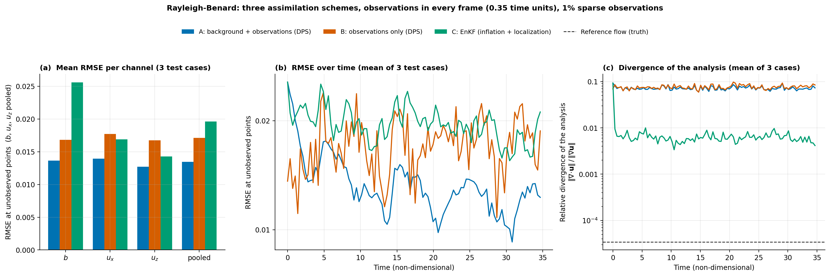
图 1 三个方案的误差与散度（每帧观测）。(a) 分通道平均 RMSE；(b) RMSE 随时间；(c) 分析场的相对散度（虚线为真值）。
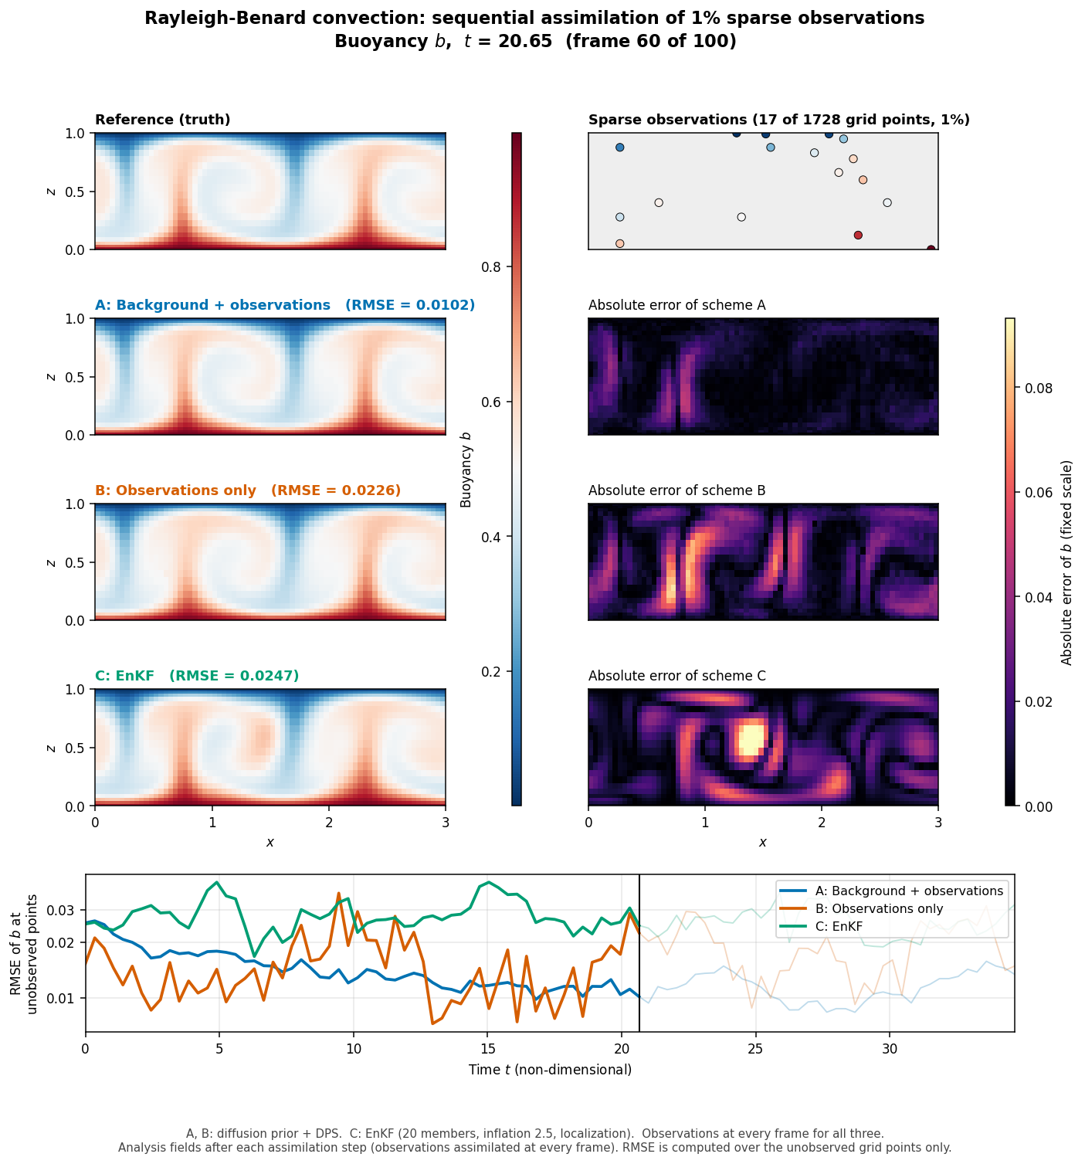
图 2 测试 case 1、第 60 帧的 b 场：真值、观测位置、A/B/C 的分析场与绝对误差，底部为 RMSE 随时间曲线。完整动画见 outputs/study_rb_g/gif/。
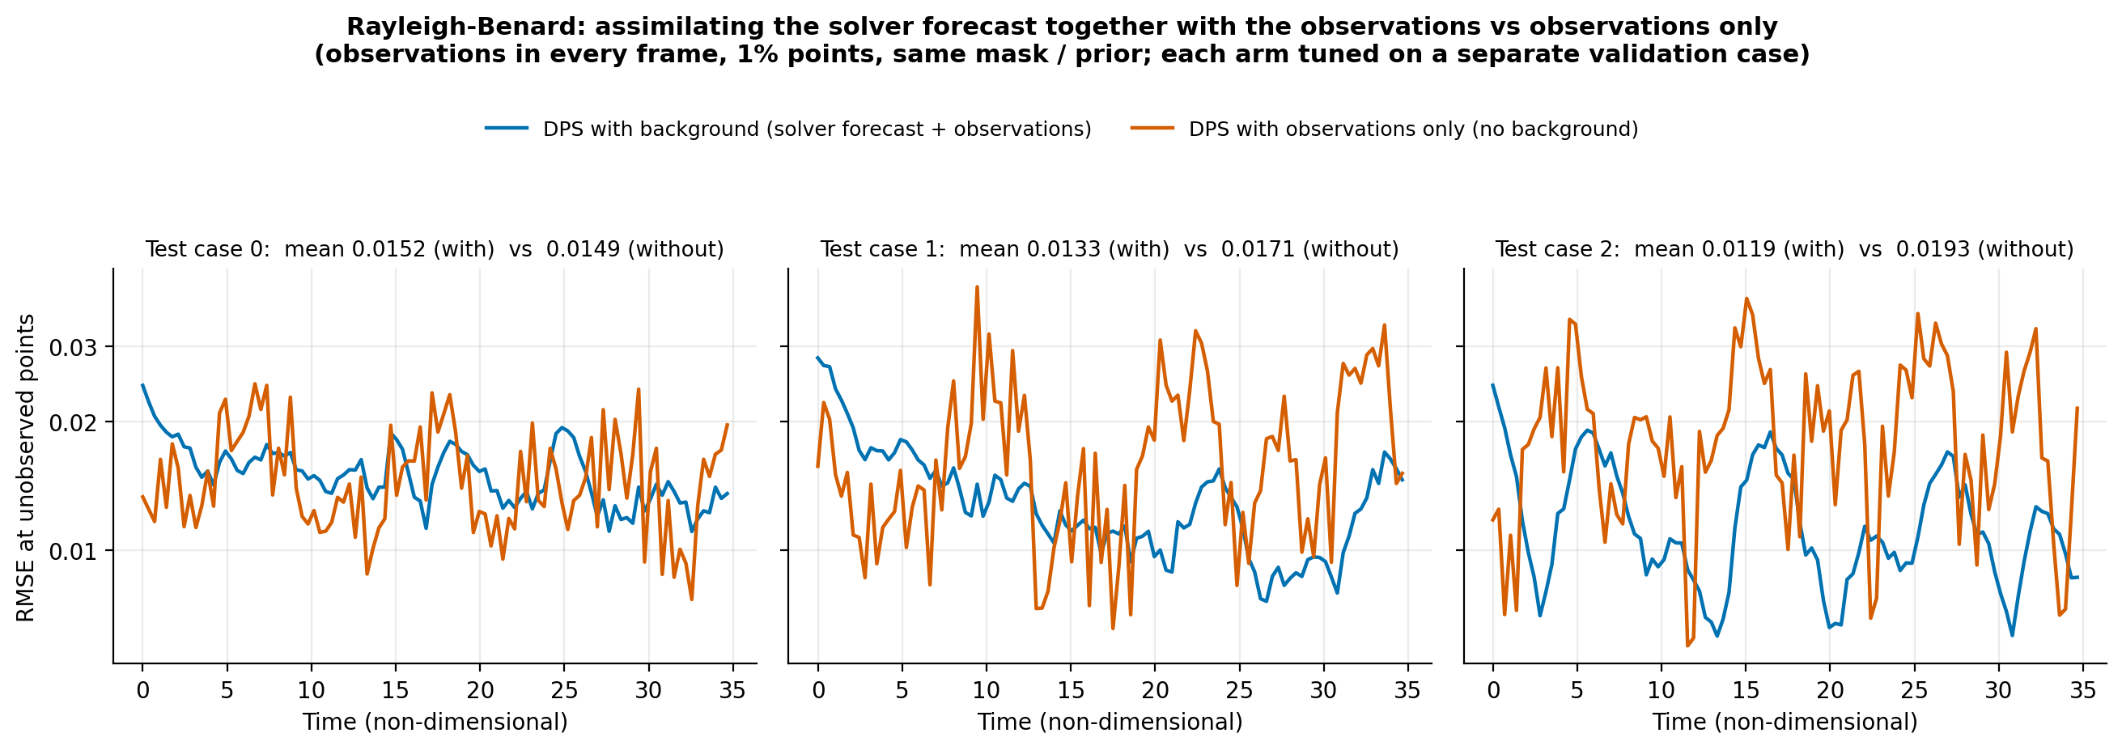
图 3 加背景（A）与不加背景（B）的 RMSE 随时间，3 个测试 case，每个标题给出该 case 的平均值。
补充（每 3 帧观测一次，即 1.05 个时间单位）：A 的平均 RMSE 为 0.0145，EnKF（膨胀 + 局地化）为 0.0195，只加膨胀的 EnKF 为 0.0214，无膨胀无局地化的 EnKF 为 0.0319。无膨胀的 EnKF 几乎不吸收观测，误差一路上涨；膨胀与局地化都是必要的。每 3 帧的对比图见 outputs/study_rb_g/enkf3/enkf3.png。

5.2 散度一致性（方程平衡）
同一份分析场的相对散度分两种口径给出：（1）模型输出的原始分析场；（2）经过与求解器重启相同的流函数投影之后（投影是每一帧预报前都会做的操作，因此原始分析场的不平衡不会累积）。参照：真值的散度约 3.4e-05；对真值做同样的投影后为 0.0079，这是投影算子本身的下限。
表 4 相对散度（每帧观测；投影一列为 3 个 case、每 3 帧取样的均值，来源 outputs/study_rb_g/unified/summary.txt）
方案 | 原始分析场散度（中位数） | 投影后散度 | 投影前速度 RMSE | 投影后速度 RMSE
A 背景场 + 稀疏观测联合同化（扩散先验 + DPS） | 0.071 | 0.0084 | 0.01348 | 0.01335
B 稀疏观测直接重建（扩散先验 + DPS，无背景场） | 0.075 | 0.0084 | 0.01744 | 0.01690
C EnKF 同化（膨胀 + 局地化） | 0.0060 | 0.0075 | 0.01562 | 0.01564

- 经过求解器同款投影之后，三个方案的散度约 0.0075 到 0.0084，与对真值做同样投影的下限（0.0079）无明显差异，且投影几乎不改变速度对真值的误差。在这个意义上，扩散模型的重建结果与 EnKF 在散度一致性上无明显差异。
- 但原始分析场上差别明显：A、B 约 0.07，局地化 EnKF 约 0.006，真值约 3.4×10⁻⁵。扩散模型的分析场不严格满足不可压缩。已知这个指标对小尺度噪声极其敏感（给真值的速度加 0.6% 的白噪声，散度就从 3.6×10⁻⁵ 升到 0.06），原始散度偏大与约 1% 量级的小尺度毛刺被求导放大有关，上表中投影不改变速度误差也支持这一点；但该解释只在 3 个 case、每 3 帧取样共 102 帧上验证过。
- 不带局地化的 EnKF 散度约 1×10⁻⁵（每 3 帧观测实验），甚至低于真值，这不是它同化得好：成员都是求解器刚预报出来的、本身近似无散度，分析场是成员的线性组合，仍近似无散度；纯 Dedalus 预报的散度本来就是约 9×10⁻⁶。局地化对不同位置乘不同权重，破坏了这一性质，散度升到 10⁻³ 量级。

5.3 t = 0 初值噪声
在 t=0 的真值上叠加不同程度的噪声，比较不同化的纯预报与每帧同化的扩散模型方法（方案 A 的设置）。噪声的构造：
- b 的噪声：平滑随机场（高斯滤波，相关长度 3 个格点）乘壁面包络 4s(1−s)（s 为归一化的 z 坐标），壁面处为 0。
- 速度的噪声：不直接加在 u_x、u_z 上，而是先造流函数的平滑噪声（壁面包络 (s(1−s))²），再按 u_x = ∂ψ/∂z、u_z = −∂ψ/∂x 求导，得到的速度噪声无散度且壁面为 0；u_x 与 u_z 共用一个缩放系数。
- 幅度：噪声标准差 = 噪声水平 × 参考标准差。参考标准差为 b 去掉 x 方向平均后的标准差约 0.097，u_x、u_z 分别约 0.166 与 0.169。噪声水平取 0、5%、10%、20%、40%，每档 3 个随机噪声样本，测试 case 0。
表 5 初值噪声对未观测点 RMSE 的影响（测试 case 0，3 个噪声样本的平均；数据 outputs/study_rb_g/noise/noise.csv）
方案 | 无噪声（全程平均） | 40% 噪声（全程平均） | 变化 | 无噪声（最后 10 帧） | 40% 噪声（最后 10 帧）
不同化（纯预报） | 0.0369 | 0.0458 | +24% | 0.0522 | 0.0553
DPS，每帧观测 | 0.0145 | 0.0146 | +0% | 0.0128 | 0.0128
DPS，每 3 帧观测 | 0.0148 | 0.0151 | +2% | 0.0134 | 0.0134

在噪声方面，初始误差为 40% 参考标准差时，不同化的纯预报全程平均 RMSE 从 0.0369 升到 0.0458（+24%）；每帧同化的 DPS 从 0.0145 到 0.0146，几乎不变，说明同化能够快速消除初值误差的影响。
- 限制：到最后 10 帧时，纯预报在无噪声时也已经靠模型误差涨到约 0.052，初值噪声的影响被淹没（0.0522 对 0.0553），所以这个实验对"初值噪声"的区分度偏弱；这与 RB 流动变化慢有关。
- 初值噪声只对扩散模型方法做了测试，没有对 EnKF 做。
- 同化后速度场的散度不随初始噪声变化（见 outputs/study_rb_g/noise/noise.png 下排）。
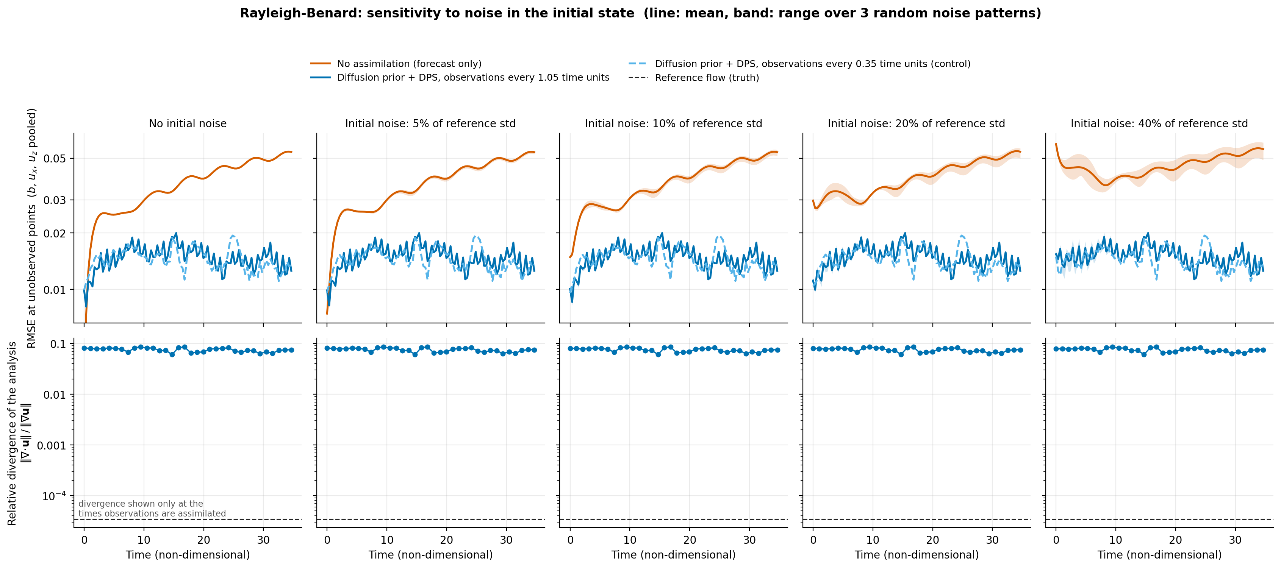
图 4 初值噪声实验：上排为未观测点 RMSE（橙：不同化，蓝：DPS，线为平均、带为 3 个噪声样本的范围），下排为同化后的相对散度。

5.4 长时间表现（400 个循环）
为回答"误差随时间还能不能继续下降"，把 3 个测试 case 对应的原始轨迹重新积分到 520 帧（前 100 帧与原测试数据数值一致，最大差 4×10⁻⁹），从第 120 帧起共 400 个循环（约 140 个时间单位），只比较 DPS 与局地化 EnKF（每 3 帧观测一次，参数同前）。
表 6 长时间每 50 帧的平均 RMSE（3 个 case 平均；数据 outputs/study_rb_long）
帧区间 | A（DPS） | EnKF（膨胀 + 局地化）
0–49 | 0.0165 | 0.0201
50–99 | 0.0126 | 0.0189
100–149 | 0.0115 | 0.0188
150–199 | 0.0112 | 0.0189
200–249 | 0.0111 | 0.0186
250–299 | 0.0111 | 0.0192
300–349 | 0.0109 | 0.0185
350–399 | 0.0109 | 0.0190

- DPS 前 100 帧下降最快，之后缓慢下降，300 帧以后稳定在约 0.011；EnKF 全程约 0.019，不再下降。全程平均 DPS 0.0120、EnKF 0.0190，DPS 低约 37%，3 个 case 都是 DPS 更低。
- 真值本身在这段时间内已是统计稳态（动能约 0.0276、b 标准差约 0.257 基本不变）。误差走平是否由"误差注入（Ra 失配）与观测修正达到平衡"造成，只是一个合理的解释，尚未验证（验证办法：改变 Ra 失配的大小，看平线高度是否跟着变）。
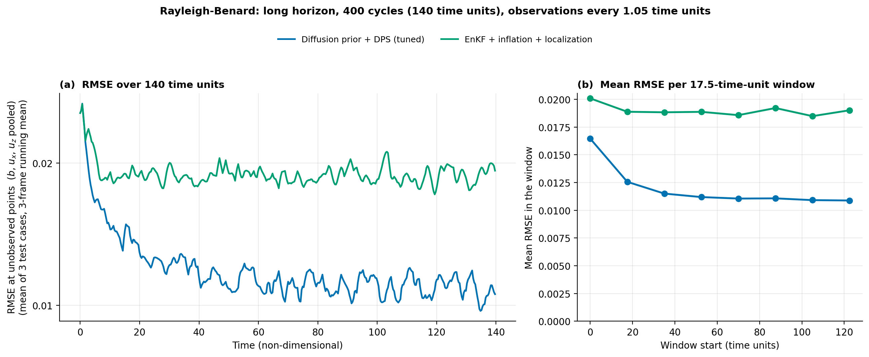
图 5 长时间表现：(a) 400 个循环的 RMSE；(b) 每 17.5 个时间单位窗口内的平均 RMSE。

6 结论
- 误差：背景场 + 稀疏观测联合同化（A）的未观测点 RMSE 最小（0.0135），稀疏观测直接重建（B）为 0.0171，EnKF（C）为 0.0196。A 平均比 B 低约 21%、比 C 低约 31%；长时间（400 帧）下 A 比 EnKF 低约 37%。
- A 相对 B 的优势在 3 个 case 中有 2 个明显，1 个持平，且循环早期背景场反而有害，所以优势不稳定。
- 散度一致性：经与求解器重启相同的投影后，A、B、C 的散度无明显差异（约 0.0075–0.0084，与真值投影下限 0.0079 相当）；原始分析场上扩散模型约 0.07、局地化 EnKF 约 0.006，扩散模型明显更大。
- 噪声：初值噪声（至 40% 参考标准差）使纯预报误差增大约 24%，而每帧同化后几乎不受影响。
- 以上结论的适用范围见第 7 节。

7 局限与待办
- 样本量小：只有 3 个测试 case、单个随机种子；初值噪声实验只用测试 case 0。
- 孪生实验：观测是无噪声真值的 1% 随机点，三个通道同时被观测，模型误差只有 Ra 失配一种且大小固定，比真实场景容易。
- EnKF 只用了 20 个成员，没有测 40 个或更多；增加成员后差距可能缩小。EnKF 的更新公式按通用形式实现，需要与任务给定的公式核对。
- 用于对比的 EnKF 是从 DPS 的第 0 帧分析场起步的，比较的是同一个初始分析之后的循环。
- 散度的解释（原始散度偏大来自小尺度噪声、投影不改变速度误差）只在 3 个 case、每 3 帧取样的 102 帧上验证过，没有对每一帧系统验证。
- 本文的实验时间跨度为 3500 个求解器步（35 个时间单位）和补充的 14000 个求解器步（140 个时间单位），不是 1000 步。
- 另有一套 NS2D 问题的代码、数据和先验保留在项目中，但它的 EnKF 对比的硬观测策略未与 DPS 对齐，结论待核实，不在本文范围。

8 文件位置与复现
表 7 主要文件位置
内容 | 位置
方程与求解器 | src/rdda/solver/rb_equations.py、forecast_solver.py
扩散先验权重 | outputs/rb_prior_4gpu/best.pt
数据 | data/processed（训练/验证/测试）；data/rb200_raw（原始 200 个种子）；data/long_raw（长时间 3 条轨迹）
三方案对比（A/B/C）结果与图 | outputs/study_rb_g/unified/、outputs/study_rb_g/fusion_c0..2/
初值噪声 | outputs/study_rb_g/noise/
长时间 | outputs/study_rb_long/；脚本 scripts_long_run.sh
动画（3 个 case × 3 个变量） | outputs/study_rb_g/gif/case{0,1,2}/rb_{b,ux,uz}.gif
实验与绘图脚本 | analysis/study_rb.py、plot_study_rb.py、make_rb_gif.py、unified_summary.py
详细说明 | README.md 第 6 节

